Informatyka i psychologia synergie i kontradykcje
Ryszard Tadeusiewicz
Streszczenie wystąpienia na konwersatorium PTI
Podstawą do przygotowania tego konwersatorium była para bliźniaczych książek wydanych odpowiednio przez AGH i przez Uniwersytet Kardynała Stefana Wyszyńskiego w Warszawie
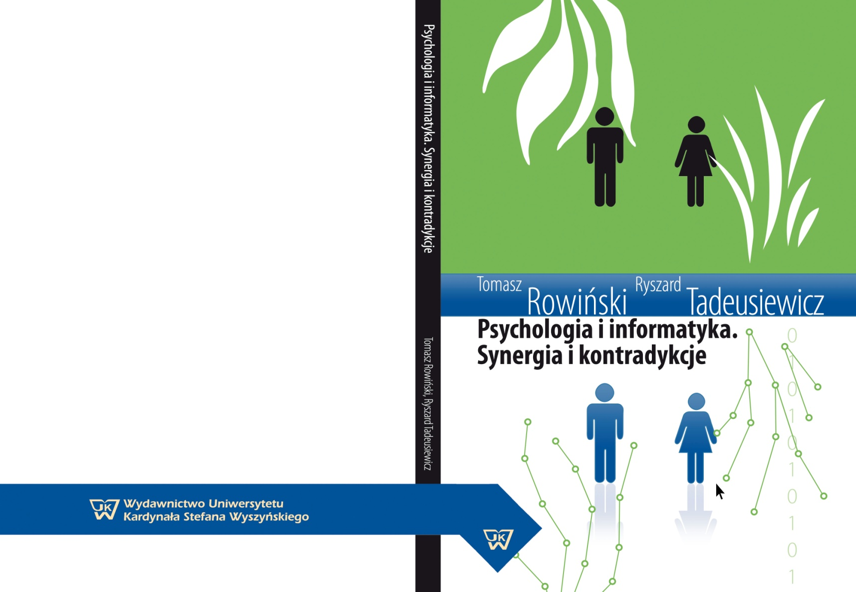
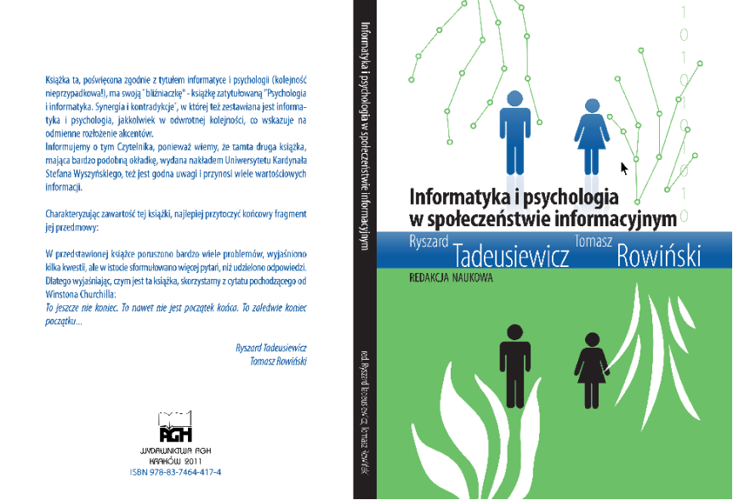
W książkach tych rozważano między innymi takie kwestie:

Przedmowa – Wiedza psychologów i umiejętności informatyków
https://www.academia.edu/37662247/Wiedza_psychologów_i_umiejętności_informatyków

Psychologia i informatyka. Razem czy osobno?
https://www.academia.edu/37572653/Psychologia_i_informatyka._Razem_czy_osobno

Ile informatyki w psychologii i ile psychologii w informatyce?
https://www.academia.edu/37572879/Ile_informatyki_w_psychologii_i_ile_psychologii_w_informatyce

Czy istnieje specyficzny profil psychologiczny programistów?
https://www.academia.edu/37662448/Czy_istnieje_specyficzny_profil_psychologiczny_programistów
Inspirujące mogą być także dwa dalsze rozdziały ze wskazanej książki:

Sieci neuronowe i inne systemy neurocybernetyczne jako narzędzia informatyczne o ciekawych zastosowaniach na gruncie psychologii
https://www.academia.edu/37662867/Sieci_neuronowe_i_inne_systemy_neurocybernetyczne_jako_narzędzia_informatyczne_o_ciekawych_zastosowaniach_na_gruncie_psychologii

Kognitywistyka – klucz do umysłu naturalnego i sztucznego
https://www.academia.edu/37663030/Kognitywistyka_klucz_do_umysłu_naturalnego_i_sztucznego

W czasie konwersatorium problemy związków informatyki i psychologii będą omawiane w oparciu o wskazane rozdziały wspomnianych książek, zachęcam więc PT uczestników konwersatorium do ich przeczytania dla usprawnienia dyskusji.

